西安建筑科技大学课堂教学质量评价表（领导干部用）
学年第 学期
课程名称 |  |  | 听课  时间 | 第 周星期  月 日第 节 | 听课地点
任课教师 |  |  | 听课  时间 | 第 周星期  月 日第 节 | 课堂纪律
专业班级 |  |  | 学生  人数 | 应到 人、迟到 人  实到 人、请假 人 | 教学手段 |  | （多媒体/板书/多媒体+板书）
听课内容
序号 | 评价方面 | 评价项目 |  |  |  | 分值 |  | 得分
1 | 教学态度 | 教书育人，重视教学过程对学生德育培养与价值观塑造 |  |  |  | 10
2 | 教学态度 | 精神饱满，仪态端庄，未采取坐姿进行授课，足够时间面向学生授课 |  |  |  | 10
3 | 教学内容 | 概念准确，重点难点突出 |  |  |  | 10
4 | 教学内容 | 准备充分，内容娴熟，条理清楚 |  |  |  | 10
5 | 教学内容 | 紧扣教学目标，内容设置合理，注重联系实际或学科发展 |  |  |  | 10
6 | 教学方法 | 教学方法灵活多样，注重讨论式教学、案例式教学 |  |  |  | 10
7 | 教学方法 | 各种教学手段使用恰当，板书工整，课件制作水平高 |  |  |  | 10
8 | 教学效果 | 注重课堂氛围营造，能够有效管控课堂秩序 |  |  |  | 10
9 | 教学效果 | 重视学生创新能力的培养和素质的提高，给予学生启迪的空间 |  |  |  | 10
10 | 教学效果 | 师生互动好，学生发言踊跃，整体状态佳 |  |  |  | 10
总 分 ：
一、对教师教学方面的意见或建议（可续写在背面）

二、对教学管理、学生管理、教室基本设施和后勤保障等方面的意见或建议（可续写在背面）

所在单位： 听课人：
年 月 日
说明： 1．希望您就发现的问题直接向任课教师反馈，帮助教师提高教学质量；2．请您在听课结束后将此表放至值班室指定位置，也可交到教务处质量科（行政楼211室，电话：82205251）。

续表：
一、对教师教学方面的意见或建议

二、对教学管理、学生管理、教室基本设施和后勤保障等方面的意见或建议

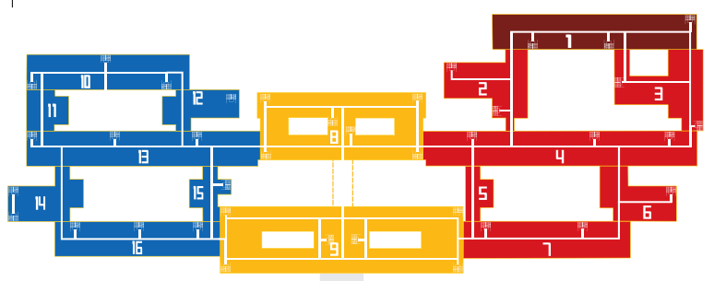
上课时间 草堂校区学府城平面图
校区 | 雁塔校区 |  | 草堂校区
项 目 | 10月1日至  次年4月30日 | 5月1日至  9月30日 | 全年
第一节 | 8:00-8:50 |  | 8:30-9:15
第二节 | 9:00-9:50 |  | 9:20-10:05
第三节 | 10:10-11:00 |  | 10:25-11:10
第四节 | 11:10-12:00 |  | 11:15-12:00
第五节 | 12:10-12:55
第六节 | 13:00-13:45
第七节 | 14:00-14:50 | 14:30-15:20 | 14:00-14:45
第八节 | 15:00-15:50 | 15:30-16:20 | 14:50-15:35
第九节 | 16:00-16:50 | 16:30-17:20 | 15:45-16:30
第十节 | 17:00-17:50 | 17:30-18:20 | 16:35-17:20
第十一节 | 19:30-20:20 | 20:00-20:50 | 19:30-20:15
第十二节 | 20:30-21:20 | 21:00-21:50 | 20:20-21:05

通勤班车时刻表
